ИНСТРУКЦИЯ ПОЛЬЗОВАТЕЛЯ

Молочная ферма Луговая
Учёт продукции и бронирование в 1С версии 1.2.0
Дисциплина «Управление проектами»
Выполнил
Калинин Игорь Вячеславович
2026

Содержание
1 Начало работы и доступ 3
2 Бронирование продукции 4
3 Проверка результатов бронирования 5
4 Справочники и фотографии 6
5 Установка и изменение цен 7
6 Поступление продукции 8
7 Продажа и исправление документов 9
8 Отчёты и сверка результатов 10
9 Ошибки и завершение работы 11

1 Начало работы и доступ
Инструкция предназначена для работы с версией 1.2.0. В базе ведётся учёт готовой продукции: молока, творога и сметаны. Для заполненной демонстрационной базы сначала просмотрите существующие документы. Повторный ввод примера увеличит приход и расход ещё раз.
1. Запустите «1С:Предприятие», выберите базу «Молочная ферма» и откройте её в режиме «1С:Предприятие». Если базы нет в списке, обратитесь к администратору.
2. Выберите пользователя: Администратор, Покупка или Продажа. В поставляемой учебной базе пароли не заданы.
3. После входа откроется общий рабочий стол. Для поступлений выберите раздел «Покупка», для продаж «Продажа». В версии 1.2.0 раздел сразу открывает свою страницу с кнопками.
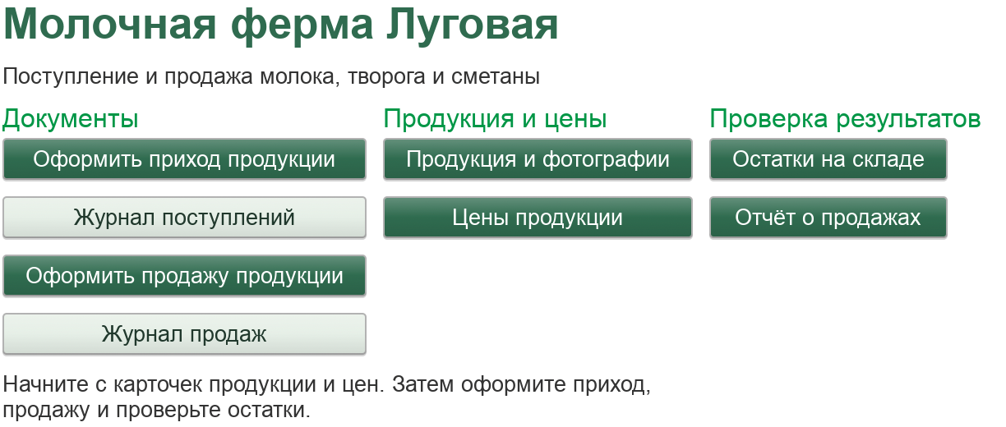
Рисунок 1 Рабочий стол до добавления бронирования
На рисунке показан общий рабочий стол с доступом администратора. Покупке доступны поступления и изменение цен, Продаже продажи и покупатели. Отчёт остатков доступен обеим ролям. Отчёт продаж доступен Продаже и администратору. Если команда отсутствует, проверьте выбранного пользователя.

2 Бронирование продукции
Работайте под пользователем Продажа или Администратор. Перед началом убедитесь, что продукция поступила на нужный склад. Откройте «Остатки на складе»: для новой брони используется колонка «Свободно», а не весь складской остаток.
1. В разделе Продажа нажмите «Забронировать продукцию». Укажите дату, организацию, склад и покупателя.
2. Добавьте продукцию. Для проверки исходного примера выберите молоко, количество 20 л, цену 90 руб. Сумма брони составит 1 800 руб.
3. Нажмите «Провести». Для дальнейших действий оставьте карточку открытой либо откройте документ из «Журнала бронирований». Простая запись без проведения не создаёт резерв.
4. Сформируйте отчёт на дату не раньше брони: на складе 75 л, в резерве 20 л, свободно 55 л. Обычную продажу 56 л система отклонит.
5. Для выдачи товара нажмите «Продать по брони». Команда сразу создаёт и проводит расход на всю бронь, затем открывает его. Склад уменьшится до 55 л, резерв станет нулевым. Нажимать кнопку обычного создания продажи дополнительно не нужно.
6. Если выдачи не было, вместо продажи нажмите «Отменить бронь». На складе останется 75 л, резерв станет нулевым, свободно снова будет 75 л.

Если нужно исправить проданную бронь
Откройте связанный Расход в журнале продаж и отмените его проведение. Это возвращает 20 л на склад и в резерв, поэтому свободно остаётся 55 л. Затем отмените бронь: свободно станет 75 л. Чтобы снова выдать товар, проведите бронь и оформите продажу по ней.
Ситуация | Действие
Недостаточно свободной продукции | Проверьте организацию, склад, проведённые брони и колонку Свободно. Уменьшите количество либо освободите ненужную бронь.
Бронь продана | Откройте существующий Расход. Для исправления сначала отмените его проведение.
Есть несохранённые изменения | Запишите и проведите бронь либо закройте карточку без сохранения и откройте заново.
Не совпадают реквизиты или количество | Используйте «Продать по брони». Вручную созданный Расход должен ссылаться на бронь и включать весь её состав.

Повторное проведение не удваивает резерв. Повторная продажа той же брони отклоняется. Бронь действует до продажи или отмены: автоматического истечения срока и частичной продажи нет. Контрольный пример выполняйте в отдельной копии базы; после демонстрации отмените созданные тестовые документы.

3 Проверка результатов бронирования
Для одной и той же брони сравниваются два альтернативных исхода. Начальный пример: молоко на складе 75 л, действующих резервов нет. Количество сверяется в отчёте для той же организации и склада.
Состояние | На складе | В резерве | Свободно
До брони | 75 л | 0 л | 75 л
После брони 20 л | 75 л | 20 л | 55 л
Если продать по брони | 55 л | 0 л | 55 л
Если отменить бронь до продажи | 75 л | 0 л | 75 л

Как отличить бронь от продажи
После бронирования складское количество остаётся 75 л. После продажи оно уменьшается до 55 л. Нулевой резерв сам по себе не означает продажу: проверьте складское количество и связанный документ Расход.

Проверка запрета
При действующей брони 20 л попробуйте оформить обычную продажу 56 л. Система должна отказать, а в отчёте должны остаться значения 75, 20 и 55. Не уменьшайте бронь и не создавайте дополнительный приход для обхода нехватки.

Возврат к исходному состоянию
Если продажа по брони уже выполнена, отмените проведение её Расхода: склад станет 75, резерв 20, свободно 55. Затем отмените саму бронь: все 75 л снова будут свободны. Для повторного показа проверьте, что других активных броней нет.
Сохранение и печать табличного документа заблокированы установленной учебной лицензией. Результат проверяйте в окне отчёта. Это ограничение платформы зафиксировано отдельно в протоколе platform-limitations.txt.

4 Справочники и фотографии
Перед созданием документов должны существовать организация, склад, контрагент и карточки продукции. Организации и склады при первоначальной настройке создаёт администратор. Пользователь Покупка поддерживает поставщиков и номенклатуру, пользователь Продажа покупателей.
Справочник | Поля и пример
Организации | Наименование: Молочная ферма Луговая; ИНН при необходимости
Склады | Наименование: Холодильный склад
Поставщики | Кооператив Молочный край; телефон при необходимости
Покупатели | Магазин Свежие продукты; телефон при необходимости

Откройте нужный список кнопкой раздела и используйте «Создать». Заполните поля и запишите запись. Перед созданием проверьте, нет ли подходящей записи: два склада с одинаковым названием учитываются раздельно.

Карточка продукции
1. Под пользователем Покупка или Администратор нажмите «Продукция и фотографии», затем «Создать».
2. В поле «Продукция» введите наименование. В поле «Единица измерения» укажите «л» для молока или «кг» для творога и сметаны.
3. Нажмите «Загрузить фотографию», выберите PNG или JPEG и дождитесь появления изображения в карточке.
4. Запишите карточку. Откройте её повторно и убедитесь, что наименование, единица и фотография сохранились.
Существующий товар открывается из списка. Для замены изображения повторите загрузку и запись. Фотография находится в карточке; миниатюр в стандартном списке нет. Если изображение не сохранилось, повторите загрузку и убедитесь, что карточка записана.
Используйте одну единицу измерения для одного товара. Автоматического пересчёта литров в килограммы нет. Не меняйте единицу у товара с введёнными документами без сверки учёта.

5 Установка и изменение цен
Создавать и изменять цены может пользователь Покупка или Администратор. Продаже доступен просмотр. Цена задаётся за единицу продукции и применяется для всех организаций и складов. Отдельных видов закупочных и продажных цен в этой версии нет.
1. Откройте раздел «Покупка» и нажмите «Цены продукции».
2. Создайте запись. Укажите дату начала применения цены, продукцию и положительное значение цены.
3. Запишите данные и проверьте их в списке. На одну дату для одного товара хранится одна цена.
Продукция | Единица | Цена примера руб
Молоко 3,2% | л | 90
Творог 9% | кг | 360
Сметана 20% | кг | 280

Как цена попадает в документ
При выборе продукции система берёт последнюю цену с датой не позже даты документа. Если подходящей записи нет, цена равна нулю. Введите её вручную или создайте запись регистра и повторно выберите товар в строке.

Новая цена с другой даты
Чтобы сохранить прежнюю цену для более ранних документов, создайте запись на новую дату. Изменение цены в строке документа не изменяет регистр. Уже заполненные строки не переоцениваются при смене даты: повторно выберите товар либо задайте цену вручную.
Ситуация | Действие
Цена не подставилась | Проверьте карточку товара и дату записи цены, затем выберите товар заново.
Цена не соответствует дате | Проверьте дату документа и последнюю действующую запись регистра.
Не удаётся изменить цену | Проверьте пользователя; для записи нужны права Покупки или администратора.

6 Поступление продукции
Перед началом подготовьте организацию, склад, поставщика, продукцию и цены. Приход увеличивает остаток только после проведения. В готовой демонстрационной базе этот пример уже введён; для самостоятельного повторения используйте отдельную учебную базу.
1. Под пользователем Покупка или Администратор нажмите «Оформить приход продукции».
2. Укажите дату поступления. Выберите организацию, склад и поставщика из существующих справочников.
3. Нажмите «Добавить продукцию». Выберите товар, укажите количество и цену. Заполните остальные строки по таблице.
Продукция | Количество | Цена руб | Сумма руб
Молоко 3,2% | 100 л | 90 | 9 000
Творог 9% | 20 кг | 360 | 7 200
Сметана 20% | 15 кг | 280 | 4 200
Итого |  |  | 20 400

4. Проверьте сумму каждой строки и поле «Итого, руб.». Для удаления лишней строки выделите её и нажмите «Удалить выбранную строку».
5. Нажмите «Провести и закрыть». При ошибке заполнения исправьте указанное поле или строку и повторите проведение.
6. Откройте «Журнал поступлений» и проверьте сохранённый документ. Сформируйте остатки на дату поступления для той же организации и склада.

Проверка результата
В отдельной базе без других операций ожидаются 100 л молока, 20 кг творога и 15 кг сметаны. Итог документа составляет 20 400 руб. В примере для прихода и продажи используются одинаковые цены, поскольку разные виды цен не предусмотрены.
Если приход записан, но не проведён, он не создаёт нового движения по складу. При несовпадении результата проверьте проведение, дату отчёта, организацию и склад.

7 Продажа и исправление документов
Продажу оформляет пользователь Продажа или Администратор. Для примера из раздела 6 сначала должен быть проведён приход. Выбирайте те же карточки продукции, организацию и склад.
1. В разделе «Продажа» нажмите «Оформить продажу продукции». Укажите дату не раньше поступления.
2. Заполните организацию, склад и покупателя. Добавьте товары и проверьте значения по таблице.
Продукция | Количество | Цена руб | Сумма руб
Молоко 3,2% | 25 л | 90 | 2 250
Творог 9% | 5 кг | 360 | 1 800
Сметана 20% | 3 кг | 280 | 840
Итого |  |  | 4 890

3. Сверьте итог 4 890 руб. и нажмите «Провести и закрыть». При недостатке проверьте проведение прихода и выбранный склад, а не создавайте повторный приход без основания.
4. Откройте «Журнал продаж» и проверьте документ. Сформируйте отчёты по инструкции раздела 8.

Исправление и отмена
Найдите документ в соответствующем журнале по дате и контрагенту, откройте, исправьте количество или цену и проведите повторно. Затем заново сформируйте отчёты. Повторное проведение заменяет движения документа.
Например, изменение продажи молока с 25 до 20 л даёт остаток 80 л. При цене 90 руб. сумма строки станет 1 800 руб., общий итог продажи 4 440 руб. Это отдельный пример исправления, а не исходные значения сверки.
Команда «Отмена проведения» доступна в списке или меню документа. Отмена продажи возвращает продукцию на склад. Отмена прихода может быть запрещена, если товар уже продан. Перед исправлением связанного прихода согласуйте действия с ответственным за учёт.
После изменения даты проверьте цены. Вводите операции по порядку дат: отрицательные остатки для каждого исторического момента отдельно не контролируются.

8 Отчёты и сверка результатов
Отчёт остатков доступен обеим рабочим ролям, отчёт продаж Продаже и администратору. Результат зависит от дат, организации, склада и проведения документов.
1. Нажмите «Остатки на складе». Укажите дату, на конец которой нужны данные, и при необходимости выберите организацию и склад.
2. Нажмите «Сформировать отчёт». Для исходного примера из разделов 6 и 7 сверьте значения: молоко 75 л, творог 15 кг, сметана 12 кг.
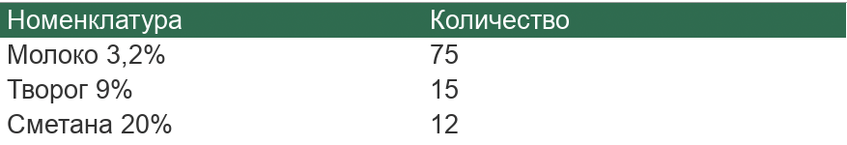
Рисунок 2 Фрагмент отчёта по остаткам
На снимке ранней версии показаны те же контрольные остатки, которые используются в версии 1.2.0. Дата отчёта должна включать проведённую продажу. В версии 1.2.0 рядом выводятся колонки НаСкладе, ВРезерве и Свободно. Для обычной продажи используйте Свободно. Литры и килограммы сверяются раздельно.
3. Откройте «Отчёт о продажах». Задайте начало и конец периода так, чтобы дата расхода попадала в этот интервал. При необходимости выберите те же организацию и склад.
4. Сформируйте отчёт. Если введён только контрольный расход, денежный итог должен быть 4 890 руб. При нескольких продажах отчёт объединит данные по организации, покупателю и продукции.
Команда | Результат
Сформировать отчёт | Обновляет результат по текущим параметрам.
Все организации и склады | Снимает оба отбора и формирует результат заново; даты не сбрасывает.
Печать отчёта | В установленной учебной версии недоступна из-за ограничения лицензии.

После изменения документа отчёт нужно сформировать повторно. Если данных нет, проверьте даты и отборы, затем наличие проведённых документов. Изменение одного только отображаемого результата не меняет данные учёта.

9 Ошибки и завершение работы
Сообщение или ситуация | Что проверить и исправить
Недостаточно продукции | Сравните количество со свободным остатком, проверьте организацию, склад и проведение прихода. Уменьшите продажу до фактически доступного количества.
Не заполнены обязательные поля | Укажите организацию, склад и контрагента; добавьте строки с продукцией.
Некорректное количество или цена | Введите значения больше нуля. Для отмены операции используйте отмену проведения, а не отрицательное количество.
Нет команды или права | Проверьте выбранного пользователя. Назначение роли выполняет администратор.
Цена не подставляется | Проверьте запись цены на дату документа или ранее; повторно выберите товар.
Товары с одинаковым названием разделены | Проверьте, не созданы ли разные карточки одного товара или два одинаково названных склада.
После исправления виден старый результат | Проведите исправленный документ и заново сформируйте отчёт.
Фотография не сохранилась | Повторите загрузку и запись карточки, затем откройте её снова.

Запись и проведение
«Записать» сохраняет документ без нового движения по складу. «Провести» выполняет проверки и формирует движения. Для исправленного проведённого документа повторите проведение, иначе данные документа и отчёт могут не соответствовать ожидаемому результату.

Перед выходом
Запишите изменения справочников и проверьте проведение нужных документов. Закройте формы, не сохраняя случайные правки. При обращении за помощью сообщите имя пользователя, вид и дату документа, выполненное действие и точный текст ошибки. Приложите снимок сообщения.
Резервное копирование и загрузку выгрузок выполняет администратор. DT заменяет содержимое выбранной базы и не используется для повседневного оформления операций. Если требуется восстановление, сначала сохраните текущую базу и согласуйте действия с ответственным.

